**Ágazati alapvizsga (Informatika és távközlés ágazat) 2024**

*Gyakorlati vizsgatevékenység*

|  |  |  |
| --- | --- | --- |
| A vizsgázó neve: | Eredmény (%): |  |
|  | Eredmény (osztályzat): |  |
|  | A javítást végző aláírása: |  |
|  | A bizottság elnöke: |  |

**Debreceni SZC  
Mechwart András Gépipari és Informatikai  
Technikum**

**Informatika és távközlés ágazat  
ágazati alapvizsga**

**Feladatlap**

Vizsgatevékenység megnevezése: **Weboldalak kódolása, programozás Pythonban, hálózatok gyakorlat**

**A vizsgatevékenység időtartama:** 180 perc

**2024.**

A vizsgatevékenység aránya a teljes ágazati alapvizsgán belül: 90 %

**Értékelés:**

**0-47 pont: elégtelen**

**48-65 pont: elégséges**

**66-83 pont: közepes**

**84-101 pont: jó**

**102-120 pont: jeles**

**Feladatok**

**A) Weboldalak kódolása feladatrész 40 pont**

**A következő feladatokat az index.html állománnyal végezd el!**

1. Állítsd be, hogy az oldal nyelve magyar, kódolása pedig UTF-8 legyen!
2. A böngésző címsorában a "Stellar Seeker - Űrutazás, mindenkinek" szöveg jelenjen meg!
3. Állíts be hivatkozást a style.css stíluslapra úgy, hogy az felülírja a bootstrap.css stíluslapot!
4. Az első section-ben található "Stellar Seeker" szöveg legyen egyes szintű címsor, a második és negyedik section-ben található "Rólunk" és "Írj nekünk!" pedig kettes szintű címsor!
5. Az első section-t lásd el a "hero" azonosítóval!
6. Hozd létre a navigációs sávot a következőképpen:
   1. a navbarNav id-vel ellátott tárolón belül hozz létre egy három elemű számozatlan listát
   2. a listát lásd el a "navbar-nav" és a "dropdown-menu-end" osztálykijelölőkkel
   3. a lista elemei kapjanak "nav-item" osztálykijelölőt
   4. a lista elemein belül hozz létre hivatkozásokat, amelyek tartalma "Kezdőlap", "Rólunk" és "Kapcsolat" legyen! Lásd el őket a "nav-link" osztálykijelölővel!
   5. A linkek a hero, about és contact azonosítóval ellátott elemekre mutassanak!
7. Illeszd be az "astronaut.png" képet a hero szekción belül a megjelölt helyre! Ha a kép nem betölthető, vagy a fölé visszük az egeret, akkor az "asztronauta" szöveg jelenjen meg!
8. Illeszd be az "helmet.png" képet az about szekción belül a megjelölt helyre! Ha a kép nem betölthető, vagy a fölé visszük az egeret, akkor az "űrhajós sisak" szöveg jelenjen meg! A képet lásd el a helmet-img azonosítóval!
9. Az about azonosítóval ellátott szekción belül a "Rólunk" címsor után helyezd el a forras.txt tartalmát a mintának megfelelően, bekezdésekre tagolva!
10. Hozz létre 3 soros 2 oszlopos táblázatot a mintának megfelelően az "Írj nekünk" címsor után! Lásd el a táblázatot "table" osztályjelölővel! Az első oszlop th-kat tartalmazzon, a második pedig td-ket!
11. Oldd meg, hogy a "results" id-vel ellátott szekcióban az eredmények a mintának megfelelően jelenjenek meg, egy sorban, egyenlő arányban, ha kis képernyőméretnél nagyobb képernyőn tekintik meg az oldalt!
12. A "contact" szekcióban lévő email inputnak állítsd be, hogy valóban csak valid email címeket fogadjon, ne pedig bármilyen szöveget!

**A következő feladatokat a style.css állományban végezd el!**

1. Állítsd be, hogy az eyebrow osztálykijelölővel ellátott elemek színe narancssárga legyen és félkövér.
2. Új szelektor létrehozásával oldd meg, hogy ha a navbar-ban lévő linkek fölé visszük az egeret, akkor a színük narancssárgára váltson!
3. Állítsd be, hogy a hero azonosítójú elemet a következőképpen:
   1. háttérképe a "herobg.jpg" kép legyen
   2. a kép töltse ki teljes egészében a hero elemet, torzulás nélkül
   3. az elem minimum magassága a böngészőablak (viewport) magasságának 80%-a legyen
4. Hozz létre egy szelektort, amely a results azonosítóval ellátott elemen belüli h5-öt formázza, majd állítsd be a következőket:
   1. a szöveg színe #FFFFFF83 legyen
   2. a szöveg legyen csupa nagybetűs
   3. a betűméret legyen 0.8rem
5. Állítsd be, hogy az about azonosítójú elemen belül fent és lent 100px-es belső margó legyen!

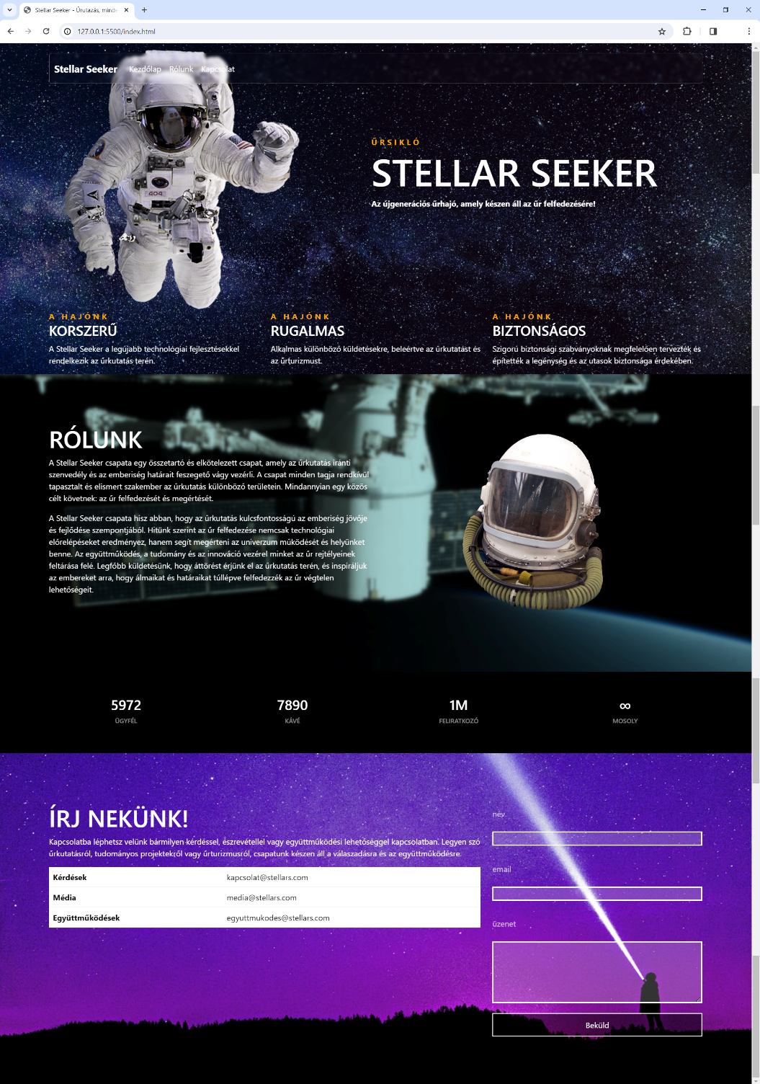

**B) Programozás Pythonban feladatrész 40 pont**

**B/1. feladat: 8 pont**

A Hami nevű ételfutár cég jutalmazni szeretné azokat a futárokat bónusz pénzösszeggel, akik jó értékeléseket kaptak. Miután a futár kivitte az ételt a megrendelőnek, a megrendelő adhat egy mosolygós smyle-t a cég honlapján a futár nevéhez.

A bónusz számítására a cég a következőt találta ki:

Ha valaki a szállításainak legalább 25%-ra mosolygós smyle-t kap, havi 75 000 Ft bónuszt kap, aki legalább 50%-ra, ő 100 000 Ft-ot, aki legalább 75%-ra, ő 150 000 Ft-ot, aki pedig legalább 90%-ra, ő 200 000 Ft-ot.

Készítsen programot **futar.py** néven, amely

* Beolvassa, hogy a futár hányszor szállított ki a hónapban (n), majd azt, hogy mennyi mosolygós smyle-t kapott (m).
* Kiszámítja, hogy az m az n-nek hány százaléka.
* A fenti feltételekkel kiszámolja a bónusz értékét.
* Kiírja a bónusz értékét a mintának megfelelően.

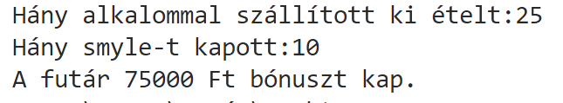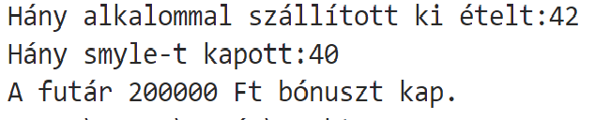

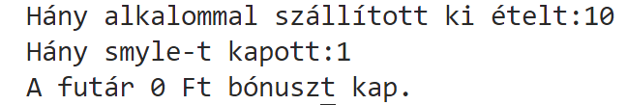

**B/2. feladat 14 pont**

Készítsen egy konzolalkalmazást a következő feladatok megoldásához! A programot **kockadobas.py** néven mentse a megadott helyre!

Dobjunk egy dobókockával egymás után ötvenszer, az eredményeket (1-6) tároljuk el egy lista adatszerkezetben!

* Számolja ki a dobások átlagát, melyet írasson ki a minta szerint a képernyőre egy tizedesjegyre kerekítve!
* Határozza meg a minta szerint a képernyőre, hány hatos dobás történt!
* Számolja meg hány dobás volt páratlan, hány páros! Írja ki a minta szerint a képernyőre, melyikből sikerült többet dobni!
* Írassa ki a képernyőre a dobások statisztikáját a fuggveny.txt-ben található *statisztika nevű eljárás* megfelelő helyre való bemásolásával és meghívásával! Ha nem tudja felhasználni az eljárást, akkor próbálja meg megírni a kódot.
* Határozza meg a minta alapján a képernyőre, volt-e hármas dobás!

*Minta:*

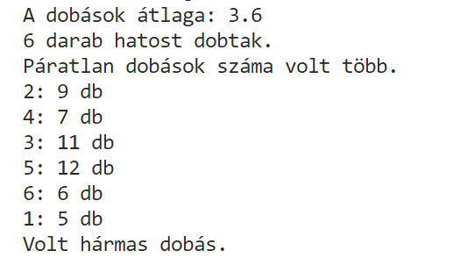

**B/3. feladat** **18 pont**

A mellékelt *lakossag_2022.txt* UTF-8 kódolású állomány soronként egy-egy község adatait tartalmazza. Egy település adatai tabulátorjellel vannak elválasztva: a település neve, férfi lakosok száma, női lakosok száma.

A lakossag_2022.txt állomány első sorai:

Kunadacs 729 711

Kunbaja 715 759

Kunbaracs 316 368

Kunfehértó 1117 1159

Kunpeszér 360 359

Kunszállás 864 918   
….

Készítsen egy konzolalkalmazást a következő feladatok megoldásához! A programot **lakossag.py** néven mentse a megadott helyre!

* Olvassa be a *lakossag_2022.txt* állomány sorait és tárolja az adatokat egy olyan adatszerkezetbe (például lista), amely használatával a további feladatok megoldhatók!
* Határozza meg és a minta szerint írassa ki a képernyőre, hány település adata került beolvasásra!
* Határozza meg és a minta szerint írassa ki a képernyőre, hány „Kun” kezdetű település van!
* Határozza meg és a minta szerint írassa ki a képernyőre, hány olyan település van, ahol az összlakosság meghaladja az 1000 főt!
* Határozza meg és a minta szerint írassa ki a képernyőre, melyik községben él a legkevesebb férfi!
* Határozza meg és a minta szerint írassa ki a képernyőre, van-e olyan település, ahol több férfi él, mint nő!
* Listázza ki a **veg.txt** fájlba azoknak a településeknek a nevét egymás alá, amelynek a neve „szállás”-ra végződik!

*Minta:*

